Donderdag 4 mei 2023

EDUCAM Training Center Lokeren – Brandstraat 3, 9160 Lokeren

WEDSTRIJDREGLEMENT

Wie mag deelnemen?
- De wedstrijd richt zich tot:
- jongeren uit het studiegebied auto in het 3de jaar van de Syntra-leertijd;
- leerlingen uit het Technisch Secundair Onderwijs van het 2de of 3de jaar van de 3de graad, studierichting autotechnieken, of van het 3de jaar van de 3de graad van het Beroepssecundair Onderwijs, studierichting auto.
2. De leeftijdsgrens voor deelname aan de wedstrijd is 25 jaar. Een leerling die al eerder heeft deelgenomen aan de wedstrijd komt niet meer in aanmerking.
3. De deelnemende school of Syntra-lesplaats schrijft in voor de wedstrijd met één enkele ploeg van twee kandidaten. De inschrijvingen dienen te gebeuren door middel van het inschrijvingsformulier, volledig ingevuld en ondertekend door de kandidaten en de directeur van de school of de Syntra-lesplaats, en te versturen naar TRAXIO, Wedstrijd van de Gouden Autosleutel, J. Bordetlaan 164, 1140 Brussel. Voeg daarbij een goed leesbare kopie van de identiteitskaarten voor de controle op de leeftijd en de correcte inschrijving van de naam van de kandidaten evenals het volledig ingevulde toestemmingsformulier m.b.t. fotomateriaal.
4. De uiterste datum van inschrijving is vastgesteld op 15 december 2022. Om redenen van praktische organisatie komen uitsluitend de snelst ingeschreven ploegen van de scholen en van de Syntra-lesplaatsen in aanmerking, de datum van de poststempel geldt als bewijs. Er kunnen maximaal 32 ploegen ingeschreven worden en deelnemen.
- De inschrijvingen worden genoteerd in volgorde van ontvangst van de inschrijvingsformulieren op het secretariaat. Dit is noodzakelijk voor het bepalen van de rugnummers.
Zich aanbieden op de wedstrijddag
- De kandidaten dienen zich op 4 mei 2023 om 9 uur aan te bieden in het EDUCAM Training Center Lokeren samen met hun identiteitskaart en de bevestiging van hun inschrijving.
- De deelnemers dienen hun eigen multimeter en hun veiligheidsschoenen mee te brengen naar de wedstrijd. Ter plaatse ontvangen ze een overall en het nodige gereedschap voor de wedstrijdproeven.
- Alle kandidaten dienen zich steeds op de afgesproken uren en plaatsen aan te melden, zo niet kunnen ze uitgesloten worden van verdere deelname aan de wedstrijd.
- Het gebruik van een gsm of eender ander communicatiemiddel is verboden tijdens de wedstrijd. Inbreuk hierop leidt tot uitsluiting.

Jury
- De wedstrijd wordt georganiseerd door TRAXIO. De jury, samengesteld uit afgevaardigden van TRAXIO en de beroepssector, EDUCAM, auto-experts en een afgevaardigde van het deelnemende automerk, kijkt toe op het correcte verloop van de wedstrijd en op de verschillende proeven. Tegen de beslissingen van de jury is geen beroep mogelijk.
- Over de wedstrijdproeven wordt geen verdere informatie uitgewisseld per telefoon, per brief of via digitale weg.
De wedstrijdproeven
- De verschillende proeven hebben allemaal te maken met autotechniek en zijn onderverdeeld in twee delen: een theoretisch gedeelte en een reeks praktijkproeven.
- De theoretische proeven bevatten vragen over o.a. de motor, de verbranding, de overbrenging, de ophanging, de stuurinrichting enz., evenals over de wetgeving op de milieubescherming, de veiligheid en het verkeersreglement.
- De praktijkproeven handelen over de elektronica, de klimaatregeling, de banden, de wielgeometrie, en bevatten eveneens een diagnose op de voertuigen die door het deelnemende automerk ter beschikking worden gesteld.
- Sommige proeven worden individueel afgelegd, voor andere proeven echter werken de kandidaten van elke school en Syntra-lesplaats samen in duo.

De prijzen
- Er zijn prijzen voorzien voor de vier beste kandidaten. Deze prijzen worden uitgereikt op basis van een finaleproef waaraan de vier best gerangschikte kandidaten (al dan niet afkomstig uit Syntra’s of scholen) deelnemen.
- Alle deelnemende kandidaten zullen een attest van deelname ontvangen. Voor de best gerangschikte kandidaten is er eveneens een rijke prijzentafel voorzien, geschonken door tal van toeleveringsbedrijven.
19. Na optelling van de punten van de kandidaten krijgt de eerst geklasseerde school/Syntra-lesplaats een certificaat. Deze school/lesplaats wordt bekroond met een prijs in materiaal en uitrusting.
20. Alles wat niet uitdrukkelijk door dit reglement is geregeld, behoort tot de exclusieve bevoegdheid van de organisator.
* * *
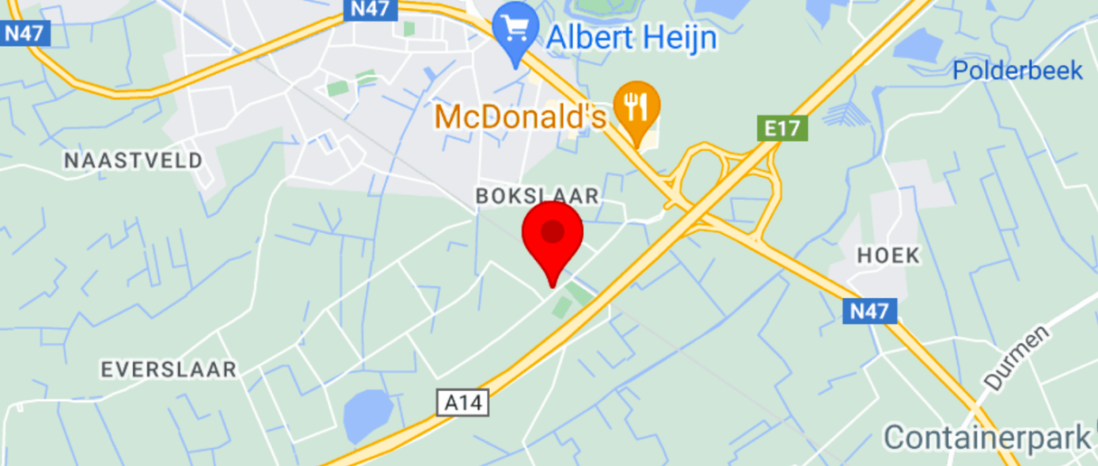
EDUCAM Training Center Lokeren – Brandstraat 3, 9160 Lokeren – Tel : +32 9 326 90 70

